Конспект занятия по рисованию на тему: «Бабочка».
(для 21,22,23,24,25 групп)
Цель : познакомить с нетрадиционной техникой "монотипия".
Знания: знакомить детей с нетрадиционными техниками рисования. Учить создавать рисунок в технике «монотипии», продолжать учить рисовать мелкие детали и элементы узора тонкой кистью;
Умения: формировать умение самостоятельно выбирать цветовую гамму красок, соответствующую радостному летнему настроению.
Навыки: совершенствовать мелкую моторику пальцев рук и кистей. Вызвать положительный отклик на результаты своего творчества.
Материалы и оборудование:
Иллюстрации с изображением бабочек, лист альбомной бумаги сложенной пополам, гуашь, кисти, баночка с водой, палитра, тряпочка.
Ход занятия:
1. Вводная беседа.
Загадка
Шевелились у цветка
Все четыре лепестка.
Я сорвать его хотел,
Он вспорхнул и улетел.
( Бабочка)
Верно. А как вы догадались, что это загадка про бабочку?
-У нее четыре крыла, она сидела на цветке и потом улетела.
Посмотрите, сколько красивых бабочек к нам прилетело.
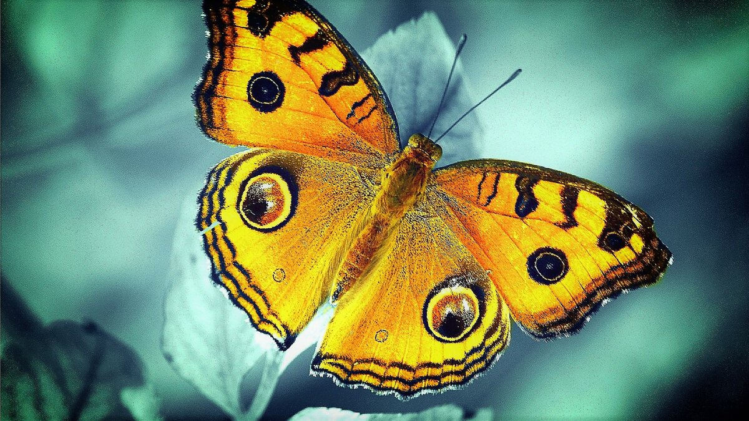

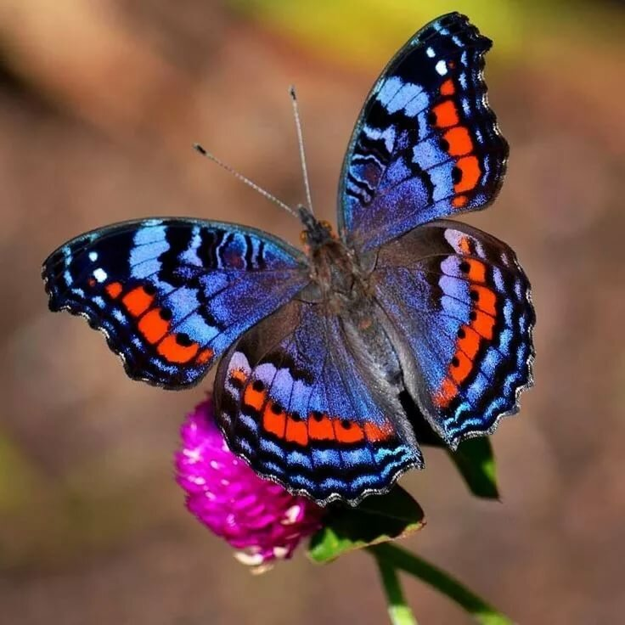

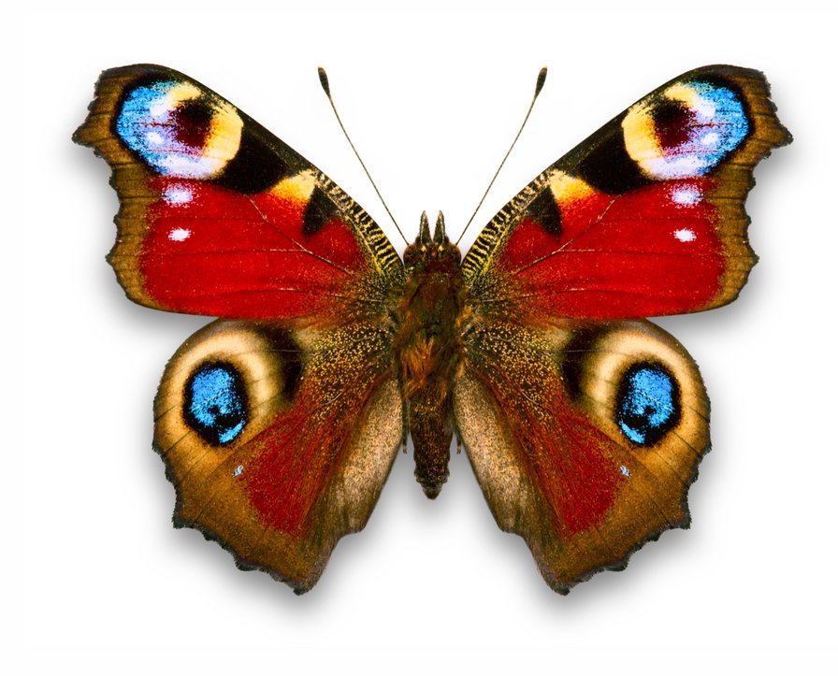

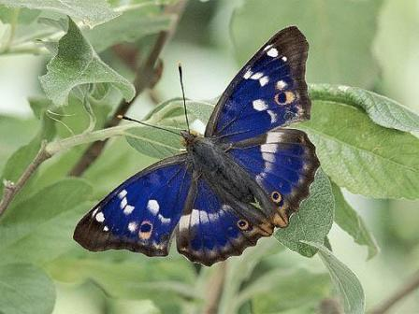

Рассматриваются иллюстрации с изображением разных видов бабочек.
Про бабочку сложено немало стихов. Вот одно из них.
Я у желтой бабочки
Тихо-тихо спрашивал:
-Бабочка, скажи мне
Кто тебя раскрашивал?
Может, это лютик?
Может, одуванчик?
Может, желтой краской
Тот соседский мальчик?
Или это солнышко после скуки зимней?
Кто тебя раскрашивал?
Бабочка, скажи мне!
Прошептала бабочка
В золото одета:
-Всю меня раскрасило
Лето, лето, лето!
А. Павлова

2. Постановка цели:
Мы с вами сейчас превратимся в художников и нарисуем бабочку необычным способом в технике "монотипия".
Бабочка, ребята, это насекомое. У нее, как и у других насекомых, шесть ног и крылья. А сколько у бабочки крыльев?
- Четыре.
Правильно. Два с одной стороны и два с другой. А какие они по форме: разные или одинаковые?
-Одинаковые.
А как расписаны крылья?
-Рисунок с одной и с другой стороны одинаковый.
Молодцы. Вы очень внимательны. Противоположные крылья у бабочки называются симметричными, то есть имеющие одинаковую форму и рисунок. А чем питаются бабочки?
- Нектаром цветов.

3.Практическая часть занятия:
-Лист бумаги складываем пополам, чтобы получилась линия сгиба.
-На правой половине листа нарисовать половину бабочки.
-Левую сторону прижмем к правой и тщательно разгладим.
-Откроем лист… Что получилось?
( Бабочка)
-Теперь рисуем тело бабочки, голову и усики.

4.Декоративная работа.
Теперь мы должны украсить крылья бабочки. Узор на крыльях должен быть одинаковым ,ярким ,разноцветным ,нарядным. Берём в руки кисть и украшаем точками, полосками.
Какие красивая и радостная бабочка!
5.Итог занятия:
-Каким способом мы рисовали бабочку?
-Какие цвета мы использовали?
-Какой рисунок на крыльях бабочки ,есть ли одинаковые узоры, почему?

